****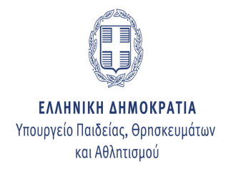****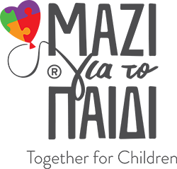

Αγία Βαρβάρα, 13.9.2023

**ΔΕΛΤΙΟ ΤΥΠΟΥ**

**Συγκέντρωση σχολικών ειδών για τα παιδιά των περιοχών που επλήγησαν από την καταιγίδα Daniel**

Ο Δήμος μας, Το **ΟΛΟΙ ΜΑΖΙ ΜΠΟΡΟΥΜΕ** και το **Μαζί για το Παιδί**, με τη συνδρομή της **Περιφέρειας Αττικής**, ανταποκρινόμενοι στο κάλεσμα του **Υπουργείου Παιδείας, Θρησκευμάτων & Αθλητισμού** ενώνουν τις δυνάμεις τους και συγκεντρώνουν σχολικά είδη για τα παιδιά της Θεσσαλίας, που δοκιμάζεται.

Τα είδη που συγκεντρώνονται είναι **τσάντες**, **μολύβια**, **τετράδια**, **στυλό**, **μαρκαδόροι**, **χάρακες**, **μπλοκ ζωγραφικής** και όλα όσα χρειάζονται οι μαθητές για το σχολείο τους.

Τα σχολικά είδη που θα προσφερθούν θα πρέπει να είναι καινούρια, ή μεταχειρισμένα, σε άριστη κατάσταση, έτοιμα να χρησιμοποιηθούν.

H δράση θα πραγματοποιηθεί το **Σάββατο 16 Σεπτεμβρίου**, σε όλους τους Δήμους της Αττικής. Στον δήμο μας τα σχολικά συγκεντρώνονται στο Δημαρχείο της πόλης μας, Αριστομένους αρ. 8, από τις **10 το πρωί** μέχρι τις **4 το απόγευμα**,

Επίσης, όσα σχολεία επιθυμούν να προσφέρουν σχολικά είδη για τα παιδιά της Θεσσαλίας, μπορούν να τα **συγκεντρώσουν,** να τα **ετοιμάσουν σε κούτες** και να τα **παραδώσουν** τη μέρα της δράσης, στο Δήμο μας.

Σας περιμένουμε!